INACAP Sede Rancagua · Formación General
Innovación y Emprendimiento III (FGIE03)
Actividad Online
Ideación de Propuestas
Semana 6 · Unidad 2
Instrumento 2.1.2.1.A — Ficha de referentes
Instrumento 2.1.2.1.B — Matriz de referentes
Archivo: Act_online_sem6_Gx
Integrantes
Francisco Ahumada
Claudia Cifuentes
Néstor Rivera
Benjamín Vera Yáñez — Secretario técnico

Caso: Joselyn Toledo — Centro Médico InMotion
Rancagua, septiembre de 2026

1. Introducción
La Unidad 2 del Ciclo de Innovación INACAP inicia la fase de ideación. Antes de generar ideas, el equipo buscó inspiración fuera del rubro de la kinesiología: el estudio comparativo de referentes analiza proyectos de otras categorías para identificar elementos innovadores que puedan trasladarse al desafío de nuestra contraparte.
Esta actividad corresponde al criterio 2.1.2 (“Analiza casos existentes que sirvan de inspiración para la propuesta de solución a la problemática definida”). Se seleccionaron 9 casos, dentro del rango de 8 a 10 que recomienda el toolkit, a partir de los hallazgos de la Unidad 1: la entrevista en profundidad a Joselyn, la entrevista a la experta Catalina, la matriz PESTAL y el estudio de antecedentes.
Objetivo de la actividad: identificar tendencias y elementos novedosos en soluciones de otros ámbitos (movilidad, finanzas, educación, deporte, fitness y pagos) que inspiren una propuesta para ordenar la agenda y las finanzas de Joselyn.

2. Datos básicos de la contraparte
Contraparte | Joselyn Toledo — Centro Médico InMotion + atención particular a domicilio
Ubicación | Rancagua, Región de O’Higgins, Chile
Encargada | Joselyn Toledo, kinesióloga (dueña y profesional tratante)
Actividad económica | Servicios de kinesiología: rehabilitación músculoesquelética, kinesioterapia respiratoria y neurológica, masoterapia, psicomotricidad acuática, piso pélvico y fisiología del ejercicio.
Modelo de atención | Modelo mixto: atención en clínica InMotion (comisión 70/30, agenda vía secretaria) y atención a domicilio particular (agenda por WhatsApp, vehículo y materiales propios).
Antigüedad y carga | Empresa propia desde hace aproximadamente 1 año; carga variable de 10 a 32 horas semanales, lunes a sábado.
Dolor principal (UA1) | Gestión financiera y de agenda manual (Excel + calendario del celular), ingresos estacionales sin proyección a 6–12 meses.

Desafío de trabajo (redefinido en UA1): ¿Cómo podríamos ordenar la agenda y las finanzas de Joselyn Toledo, kinesióloga independiente de InMotion, para que proyecte sus ingresos a 6 meses y libere horas administrativas cada semana, sin perder su atención personalizada 1:1?

3. Instrumentos

3.1 Criterios de selección y variables de análisis
Los casos se eligieron con tres filtros: (1) resolver en otro rubro un problema análogo al de Joselyn (agenda, control del dinero, cobro o fidelización); (2) tener presencia o uso en Chile, o ser una referencia global reconocida; (3) aportar diversidad: servicios, productos digitales y modelos de negocio distintos.
Las variables de la matriz se derivan directamente del dolor detectado en la UA1:
- Agenda y reserva: cómo el caso resuelve la reserva, disponibilidad y coordinación de horarios.
- Control financiero: qué visibilidad entrega sobre el dinero (registro, reportes, proyección).
- Cobro y pago: cómo se cobra y qué fricción elimina.
- Relación y fidelización: qué mecanismos usa para mantener y fidelizar al usuario.
- Elemento novedoso para el desafío: el elemento concreto que podría trasladarse al caso InMotion.
- Tendencia: la tendencia social, tecnológica o económica que representa.

3.2 Instrumento 2.1.2.1.A — Fichas de referentes
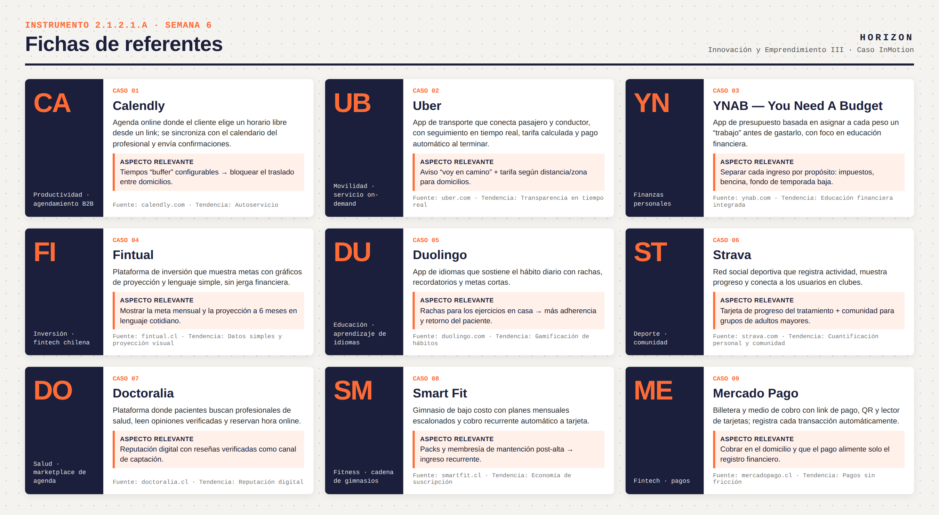
Figura 1. Fichas de los 9 referentes: nombre, ámbito, descripción, aspecto relevante, fuente y tendencia. Elaboración propia en MIRO.

Llenado: cada integrante investigó y fichó casos en MIRO con la estructura del toolkit (nombre, imagen, fuente, descripción y aspectos relevantes). En plenario se validó que ningún caso fuera del mismo rubro de la contraparte, salvo Doctoralia, que se mantuvo por su modelo de reputación digital y no por ser un servicio de kinesiología.
Resultado: 9 fichas completas que cubren 7 ámbitos distintos. Se descartaron Booksy y Fresha por ser software de agenda del mismo rubro (bienestar), lo que habría limitado la mirada.

3.3 Instrumento 2.1.2.1.B — Matriz de referentes
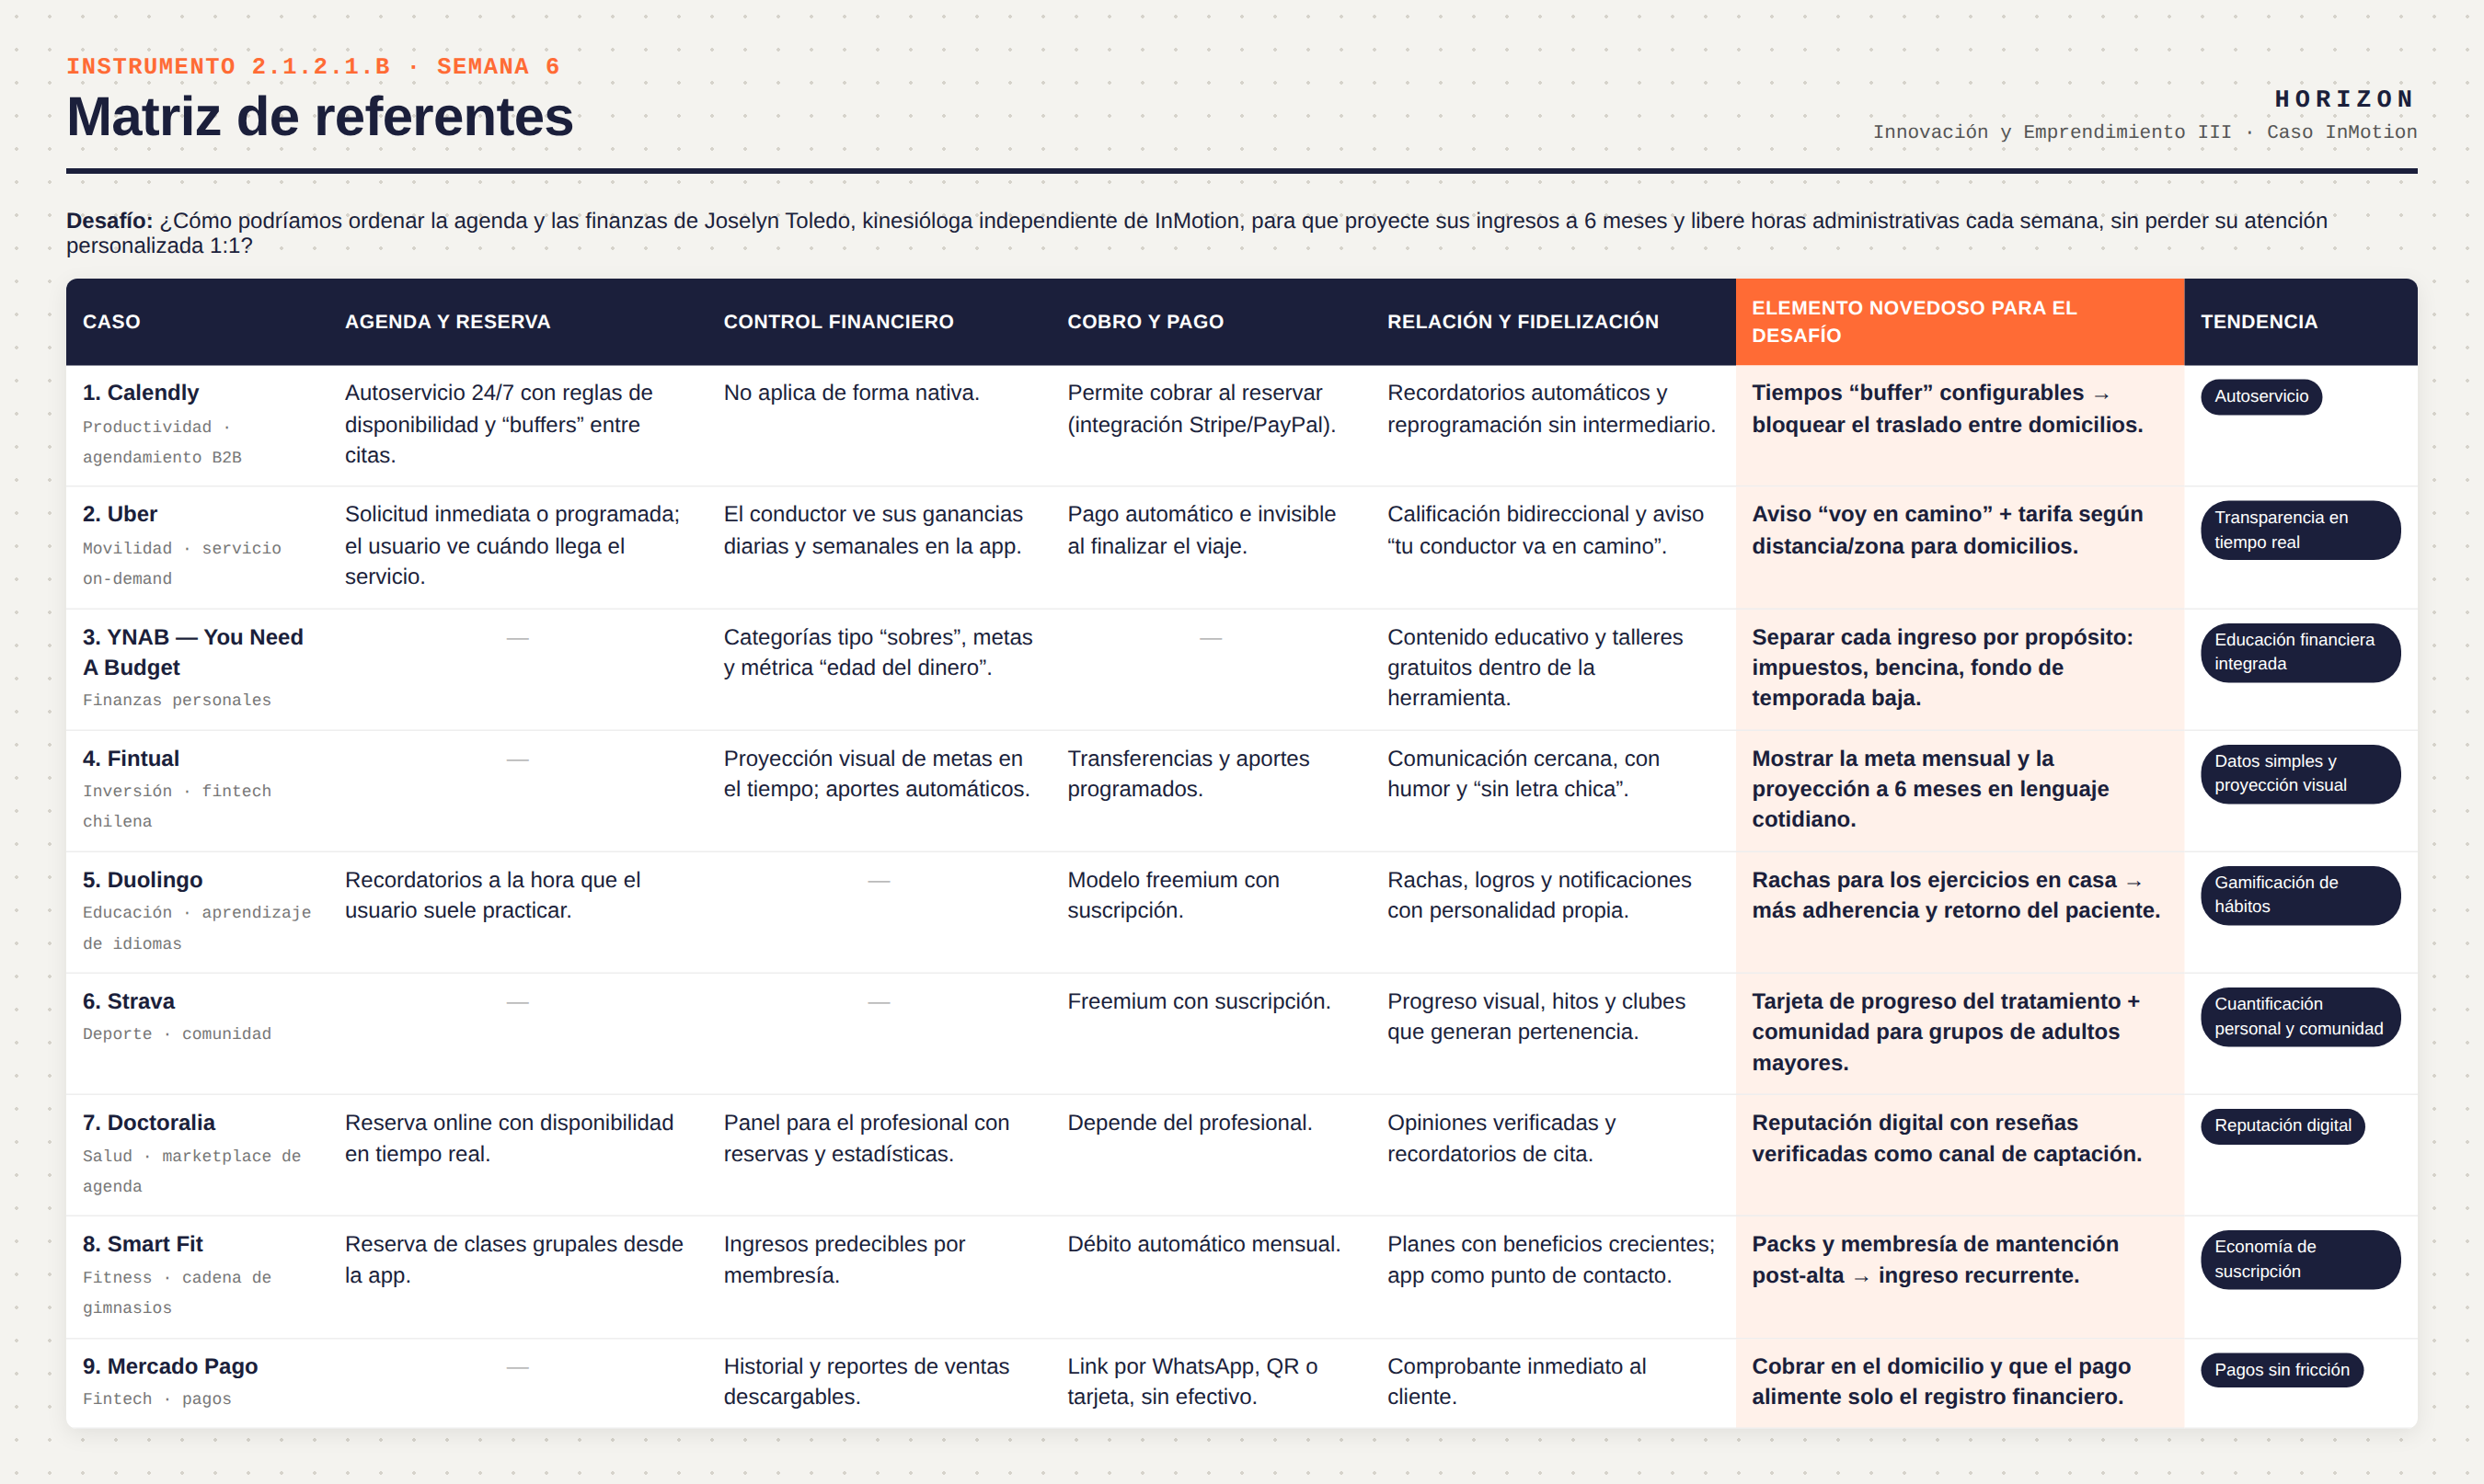
Figura 2. Matriz comparativa de los 9 referentes según las 6 variables de análisis. La columna naranja destaca el elemento novedoso trasladable al desafío.

Llenado: se vació la información de las fichas en la matriz, caso por caso y variable por variable. Las celdas con “—” indican que el caso no resuelve esa variable, lo que también es información: ningún referente resuelve por sí solo las cuatro dimensiones del problema de Joselyn.
Análisis: los casos más completos para el desafío son Uber y Calendly (agenda + cobro + relación). Los casos financieros (YNAB, Fintual) aportan la lógica de visualización y separación del dinero, pero no la operación. Duolingo y Strava no tocan la gestión, pero aportan cómo sostener la relación con el paciente entre sesiones.

3.4 Tendencias identificadas
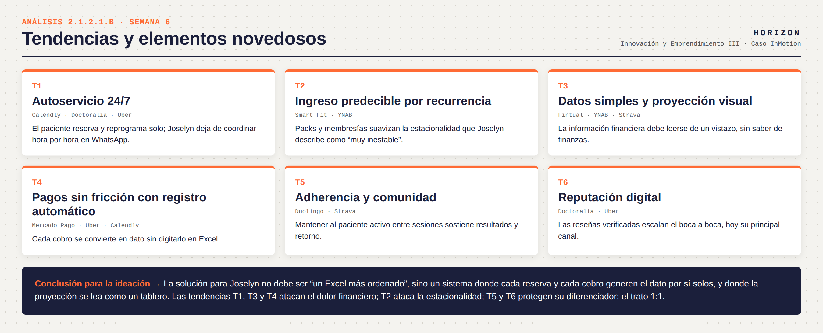
Figura 3. Seis tendencias transversales detectadas en los referentes y su lectura para el caso InMotion.

3.5 Resultado y conclusiones del instrumento
Elementos novedosos seleccionados para llevar a la ideación:
- Del traslado: bloques de tiempo automáticos entre domicilios (Calendly) y aviso “voy en camino” (Uber).
- Del dinero: separar cada ingreso por propósito (YNAB) y mostrar la meta y su proyección en lenguaje cotidiano (Fintual).
- Del cobro: pago con link o QR que alimenta automáticamente el registro (Mercado Pago).
- De la estabilidad: packs y membresías que generan ingreso recurrente (Smart Fit).
- De la relación: progreso visible y rachas para los ejercicios en casa (Strava, Duolingo) y reseñas verificadas como canal de captación (Doctoralia).
Conclusión: la tendencia dominante es que el dato se genera solo, como consecuencia de la operación (reservar, cobrar), y se presenta de forma visual y simple. Para Joselyn esto significa que la solución no debe pedirle “ordenar mejor su Excel”, sino eliminar la digitación. Esta conclusión orienta directamente el brainstorming de la Semana 7.

4. Conclusión individual
Benjamín Vera Yáñez. (Cada integrante reemplaza esta sección por su propia conclusión antes de subir su archivo a AAI.)
Hacer el estudio de referentes me cambió la forma de mirar el problema. Al principio buscábamos “apps para kinesiólogos” y todas se parecían. Cuando nos obligamos a mirar movilidad, finanzas personales o deporte, aparecieron ideas que ningún software del rubro ofrece, como separar el dinero por propósito o avisar la llegada al domicilio.
Lo más valioso fue definir las variables antes de fichar los casos: nos obligó a analizar cada referente contra el dolor real de Joselyn y no solo a describirlo. También aprendí que las celdas vacías de la matriz dicen mucho, porque muestran que la oportunidad está en integrar lo que hoy existe por separado.
Como mejora de gestión para las siguientes semanas, repartir los casos por integrante con un formato de ficha común desde el inicio nos habría ahorrado tiempo de consolidación como secretario técnico.

5. Anexo

5.1 Registro de entrevistas
Fotografías de la entrevista en profundidad a Joselyn Toledo (Clase 3) y de la entrevista a la experta Catalina, realizadas en la Unidad 1 y utilizadas como base para esta actividad.
[Insertar aquí las fotografías de las entrevistas]

